ФГБОУ ВО «Сочинский государственный университет»

Факультет Инновационных, Инженерных и Цифровых Технологий

Кафедра информационных технологий

**ОТЧЕТ**

о выполнении лабораторной работы №4

*«РАБОТА СО СТРОКАМИ»*

по дисциплине **«Алгоритмизация и программирование»**

***Выполнил:***

студент 1 курса гр.24-ПИЦ

Нерсесян С. В.

«_*11*_»____*декабря*____2024г

***Проверил:***

проф. каф. инф. тех., д.т.н.

Попов Дмитрий Иванович

«____»___________202-г

Оценка_______________

Отзыв, замечания_____________________________________________________________________________________________________________________________________________________________________________________________________________________________________________________________________________________________________________________________________________________________________________________________________________________

Сочи 2024

# Задания по вариантам

Вариант 19  
Задачи 4, 8, 14, 18, 24, 28, 34, 38, 44, 48, 51, 54, 58, 63

1. Условие задачи  
     
   4. Дано целое число N (1 ≤ N ≤ 26). Вывести N первых прописных (то есть заглавных) букв латинского алфавита.
2. Блок-схема  
   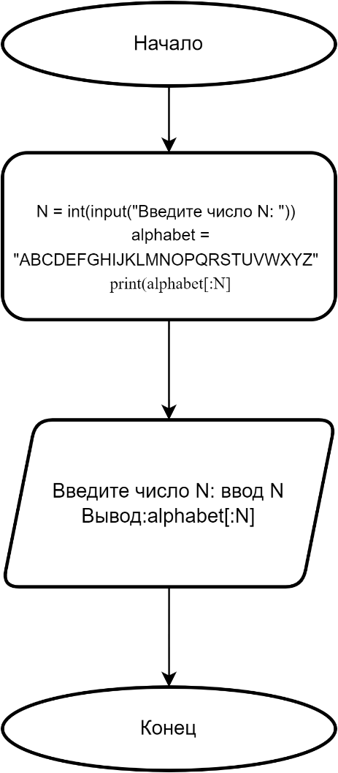
3. Код программы

N = int(input("Введите число N: "))

alphabet = "ABCDEFGHIJKLMNOPQRSTUVWXYZ"

print(alphabet[:N])

1. Скриншоты выполнения программы  
   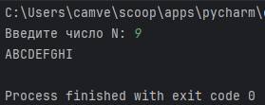
2. Условие задачи  
     
   14. Дано целое число N (> 0) и символ C. Вывести строку длины N, которая состоит из символов C.
3. Блок-схема   
   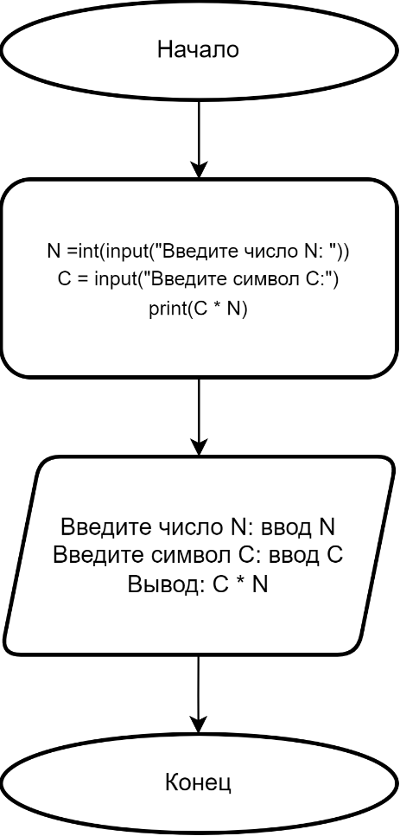
4. Код программы  
     
   N = int(input("Введите число N: "))

C = input("Введите символ C: ")

print(C * N)

1. Скриншоты выполнения программы  
   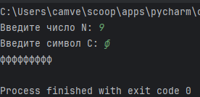
2. Условие задачи  
     
   18. Дана строка. Подсчитать количество содержащихся в ней прописных латинских букв.
3. Блок-схема   
   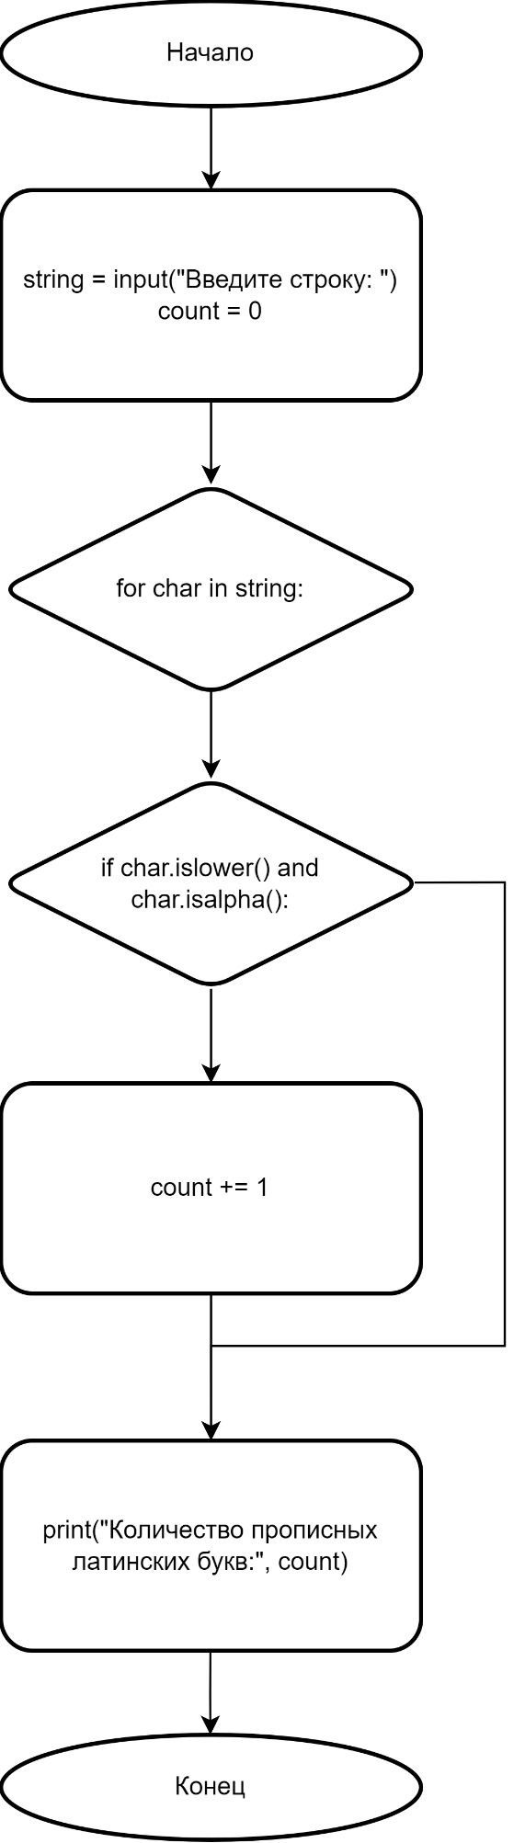
4. Код программы

string = input("Введите строку: ")

count = 0

for char in string:

if char.lower() and char.isalpha():

count += 1

print("Количество прописных латинских букв:", count)

1. Скриншоты выполнения программы  
   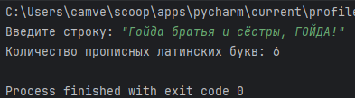
2. Условие задачи  
     
   24. Дана строка. Преобразовать в ней все строчные буквы (как латинские, так и русские) в прописные, а прописные — в строчные.
3. Блок-схема   
   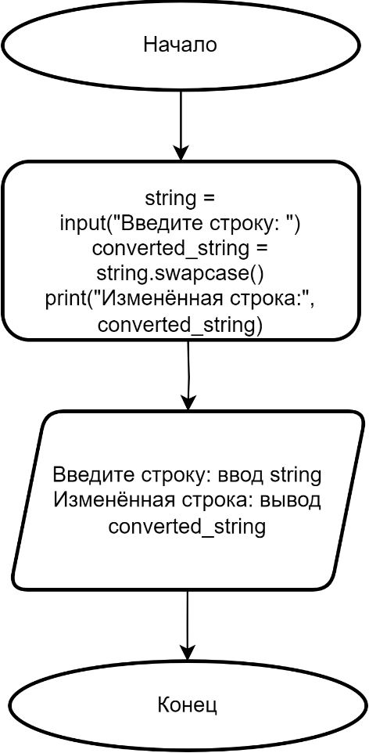
4. Код программы  
     
   string = input("Введите строку: ")

converted_string = string.swapcase()

print("Изменённая строка:", converted_string)

1. Скриншоты выполнения программы  
   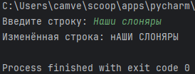
2. Условие задачи  
     
   28. Дана строка, изображающая двоичную запись целого положительного числа. Вывести строку, изображающую десятичную запись этого же числа.
3. Блок-схема  
    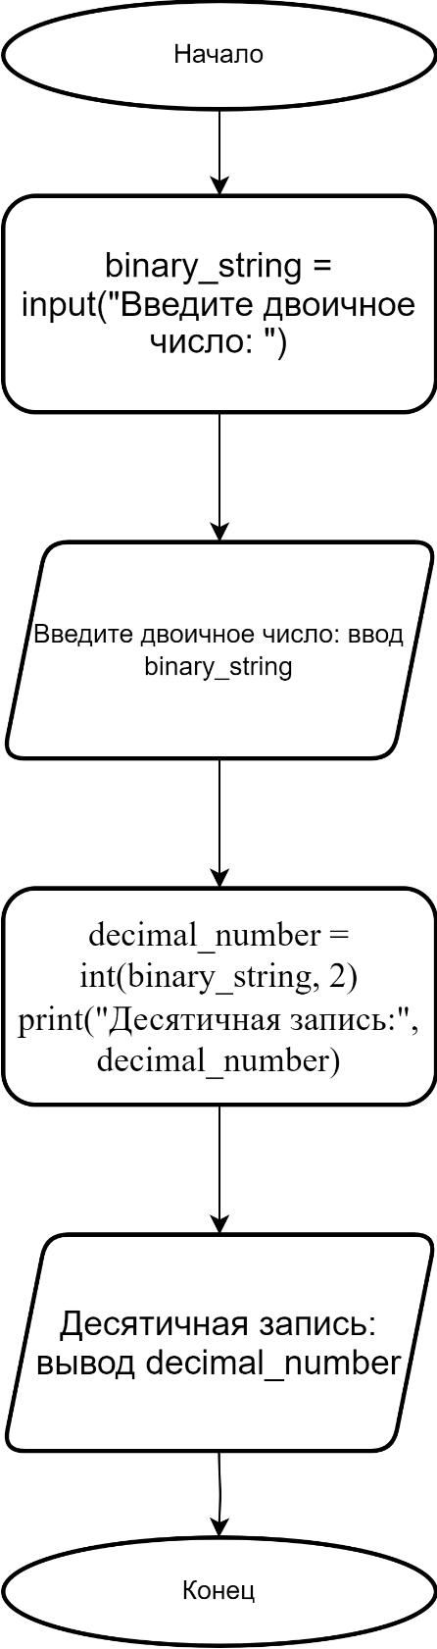
4. Код программы  
     
   binary_string = input("Введите двоичное число: ")

decimal_number = int(binary_string, 2)

print("Десятичная запись:", decimal_number)

1. Скриншоты выполнения программы  
   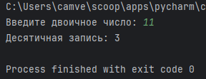
2. Условие задачи  
     
   34. Дан символ C и строка S. Удвоить каждое вхождение символа C в строку S.
3. Блок-схема  
   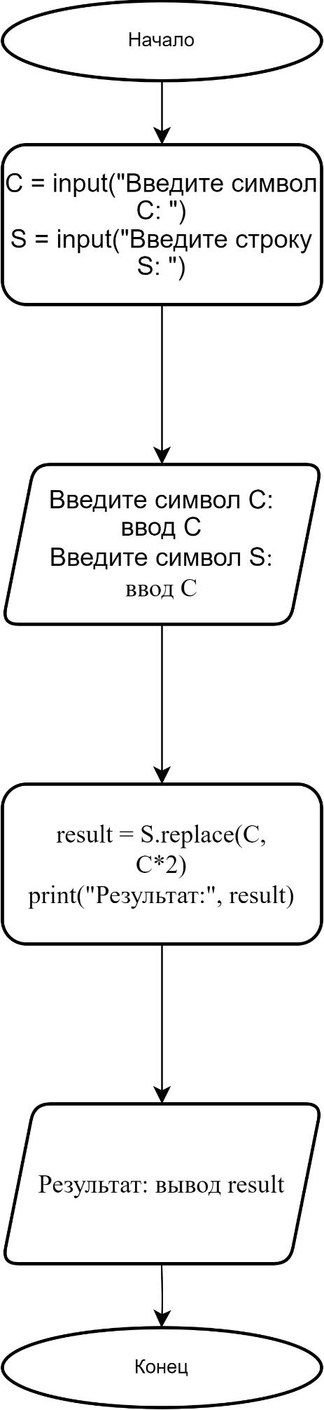
4. Код программы  
     
   C = input("Введите символ C: ")

S = input("Введите строку S: ")

result = S.replace(C, C*2)

print("Результат:", result)

1. Скриншоты выполнения программы  
   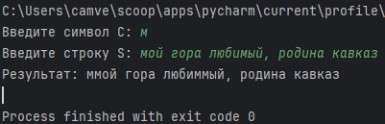
2. Условие задачи  
     
   38. Даны строки S и S0. Удалить из строки S последнюю подстроку, совпадающую с S0. Если совпадающих подстрок нет, то вывести строку S без изменений.
3. Блок-схема   
   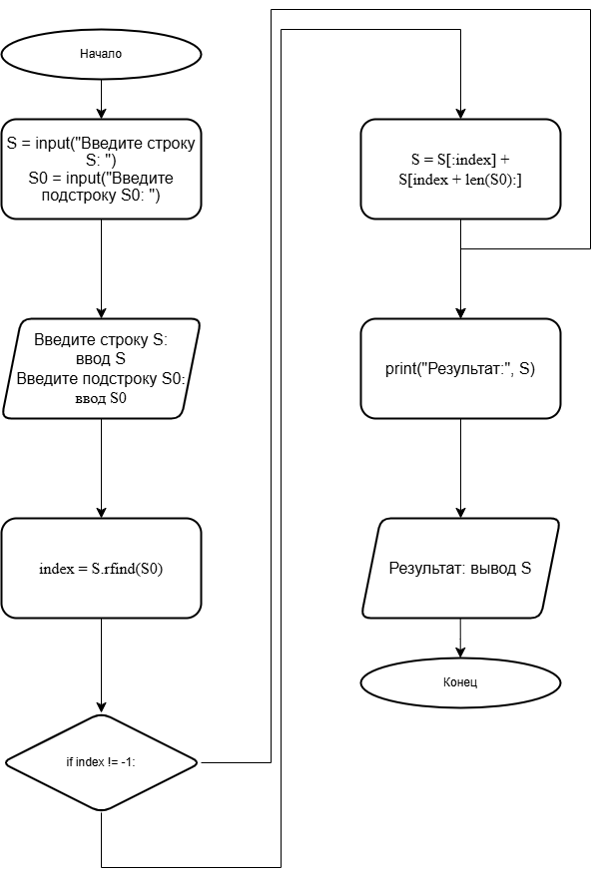
4. Код программы  
     
   S = input("Введите строку S: ")

S0 = input("Введите подстроку S0: ")

index = S.rfind(S0)

if index != -1:

S = S[:index] + S[index + len(S0):]

print("Результат:", S)

1. Скриншоты выполнения программы  
   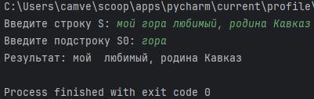
2. Условие задачи  
     
   44. Даны строки S, S1 и S2. Заменить в строке S все вхождения строки S1 на строку S2.
3. Блок-схема  
   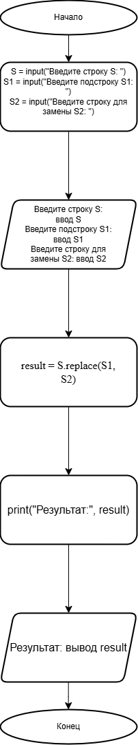
4. Код программы  
     
   S = input("Введите строку S: ")

S1 = input("Введите подстроку S1: ")

S2 = input("Введите строку для замены S2: ")

result = S.replace(S1, S2)

print("Результат:", result)

1. Скриншоты выполнения программы  
   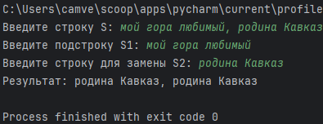
2. Условие задачи  
     
   48. Дана строка, состоящая из русских слов, набранных заглавными буквами и разделенных пробелами (одним или несколькими). Найти количество слов, которые содержат ровно три буквы «А».
3. Блок-схема  
   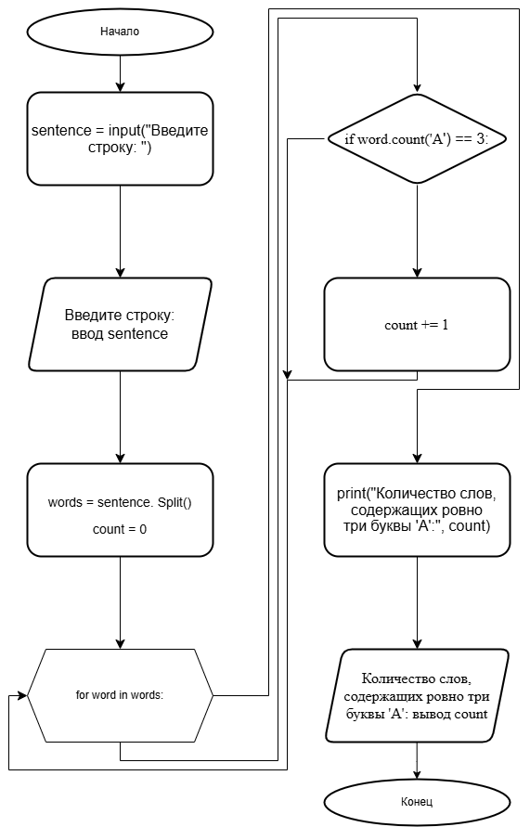
4. Код программы  
     
   sentence = input("Введите строку: ")

words = sentence.split()

count = 0

for word in words:

if word.count('А') == 3:

count += 1

print("Количество слов, содержащих ровно три буквы 'А':", count)

1. Скриншоты выполнения программы  
   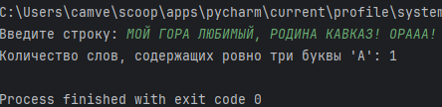
2. Условие задачи  
     
   51. Дана строка, состоящая из русских слов, набранных заглавными буквами и разделенных пробелами (одним или несколькими). Преобразовать каждое слово в строке, заменив в нем все последующие вхождения его первой буквы на символ «.» (точка). Например, слово «МИНИМУМ» надо преобразовать в «МИНИ.У.». Количество пробелов между словами не изменять.
3. Блок-схема  
   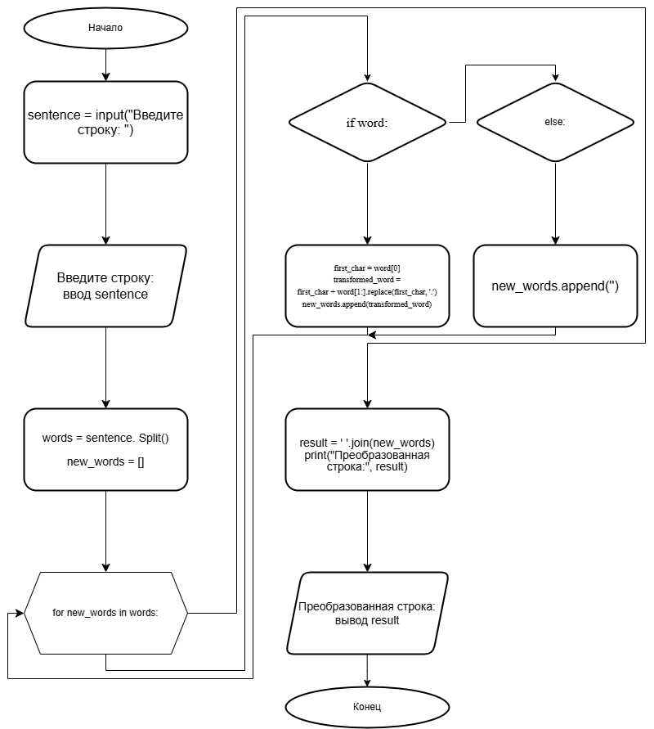
4. Код программы  
     
   sentence = input("Введите строку: ")

words = sentence.split(' ')

new_words = []

for word in words:

if word: # Если слово не пустое

first_char = word[0]

transformed_word = first_char + word[1:].replace(first_char, '.')

new_words.append(transformed_word)

else:

new_words.append('') # если слово пустое (для сохранения пробела)

result = ' '.join(new_words)

print("Преобразованная строка:", result)

1. Скриншоты выполнения программы  
   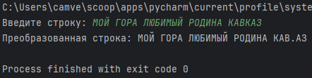
2. Условие задачи  
     
   54. Дана строка, состоящая из русских слов, набранных заглавными буквами и разделенных пробелами (одним или несколькими). Вывести строку, содержащую эти же слова, разделенные одним пробелом и расположенные в алфавитном порядке.
3. Блок-схема

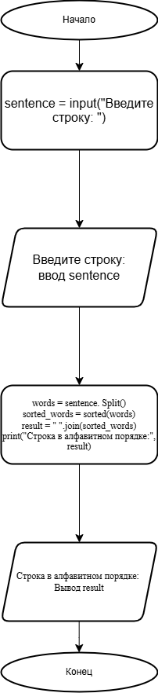

1. Код программы  
     
   sentence = input("Введите строку: ")

words = sentence.split()

sorted_words = sorted(words)

result = " ".join(sorted_words)

print("Строка в алфавитном порядке:", result)

1. Скриншоты выполнения программы  
   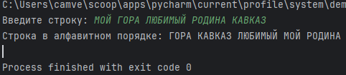
2. Условие задачи  
     
   58. Дана строка-предложение на русском языке. Подсчитать количество содержащихся в строке гласных букв.
3. Блок-схема   
   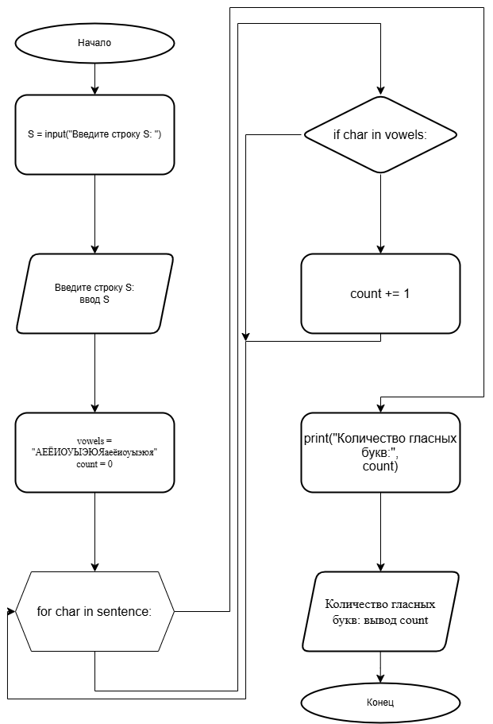
4. Код программы

sentence = input("Введите строку: ")

vowels = "АЕЁИОУЫЭЮЯаеёиоуыэюя"

count = 0

for char in sentence:

if char in vowels:

count += 1

print("Количество гласных букв:", count)

1. Скриншоты выполнения программы  
   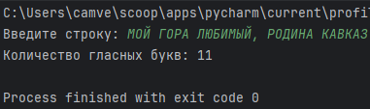
2. Условие задачи  
     
   63. Дана строка, содержащая полное имя файла, то есть имя диска, список каталогов (путь), собственно имя и расширение. Выделить из этой строки имя файла (без расширения).
3. Блок-схема  
   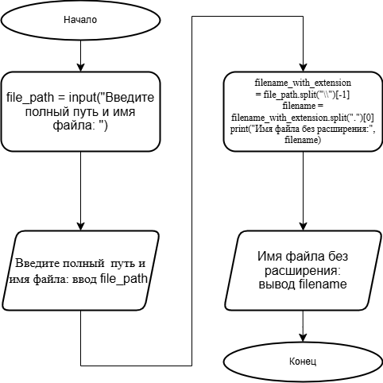
4. Код программы

file_path = input("Введите полное имя файла: ")

filename_with_extension = file_path.split("\\")[-1]

filename = filename_with_extension.split(".")[0]

print("Имя файла без расширения:", filename)

1. Скриншоты выполнения программы  
   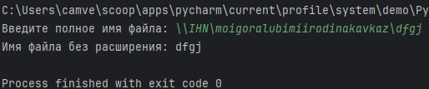
2. Условие задачи  
     
   Дана строка-предложение на русском языке и число K (0 < K < 10). Зашифровать строку, выполнив циклическую замену каждой буквы на букву того же регистра, расположенную в алфавите на K-й позиции после шифруемой буквы (например, для K = 2 «А» перейдет в «В», «а» — в «в», «Б» — в «Г», «я» — в «б» и т. д.). Букву «ё» в алфавите не учитывать, знаки препинания и пробелы не изменять.
3. Блок-схема
4. Код программы  
     
   sentence = input("Введите строку: ")

K = int(input("Введите число K (0 < K < 10): "))

alphabet_upper = "АБВГДЕЖЗИЙКЛМНОПРСТУФХЦЧШЩЫЭЮЯ"

alphabet_lower = "абвгдежзийклмнопрстуфхцчшщыэюя"

encrypted_sentence = []

for char in sentence:

if char in alphabet_upper:

new_index = (alphabet_upper.index(char) + K) % len(alphabet_upper)

encrypted_sentence.append(alphabet_upper[new_index])

elif char in alphabet_lower:

new_index = (alphabet_lower.index(char) + K) % len(alphabet_lower)

encrypted_sentence.append(alphabet_lower[new_index])

else:

encrypted_sentence.append(char)

print("Зашифрованная строка:", "".join(encrypted_sentence))

1. Скриншоты выполнения программы  
   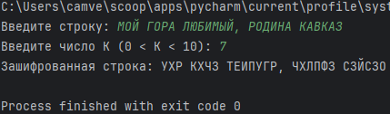

# Бонусное задание

1. Условие задачи
2. Блок-схема
3. Код программы

text = input("Введите строку: ")

vowels = "аеёиоуыэюяАЕЁИОУЫЭЮЯ"

consonants = "бвгдежзйклмнпрстфхцчшщБВГДЕЖЗЙКЛМНПРСТФХЦЧШЩ"

vowel_count = 0

consonant_count = 0

for char in text:

if char in vowels:

vowel_count += 1

elif char in consonants:

consonant_count += 1

if vowel_count > consonant_count:

print(f"Гласных букв больше: {vowel_count}")

elif consonant_count > vowel_count:

print(f"Согласных букв больше: {consonant_count}")

else:

print("Количество гласных и согласных букв одинаково.")

1. Скриншоты выполнения программы